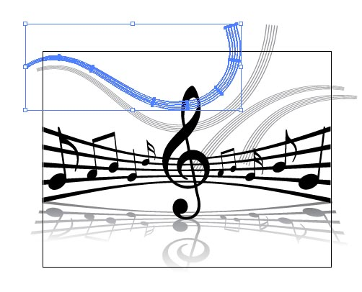
Музыкотерапия как метод психокоррекции эмоциональных нарушений у детей дошкольного возраста
Эмоциональные нарушения детей являются одной из наиболее острых проблем не только для психологов, педагогов, но и для общества в целом. Происходит увеличение числа детей с эмоциональными нарушениями. Эмоции помогают познавать мир во всем великолепии. Эмоции обусловливают яркость и полноту наших восприятий, они влияют на скорость и прочность запоминания. Они стимулируют деятельность нашей фантазии, придают нашей речи убедительность, яркость и живость. Нарушения эмоциональной сферы не позволяют стать полноправной личностью.
Поэтому на современном этапе выдвигаются задачи изучения психологических условий, вызывающих эти явления. Особенно важным являются изучение эмоциональных нарушений в дошкольном возрасте. Так как нарушения находятся на стадии своего становления, еще можно предпринять своевременные меры.
Недостаточное исследование агрессии и тревожности в дошкольном возрасте затрудняет определение их влияния на дальнейшее развитие ребенка. Например, тревожность, как устойчивая характеристика, диагностируется уже в трехлетнем возрасте, что и определяет необходимость создания эффективного метода ее коррекции. На наш взгляд, исследования в данном направлении помогут решить ряд проблем дошкольного возраста, в том числе развитие личности в период кризиса 7 лет, трудности принятия на себя новых социальных ролей в связи с переходом из детского сада в школу, успешность учебы и т.п.
Именно в младшем возрасте, когда детская психика очень гибка и пластична, психологическая работа наиболее эффективна. В условиях работы ребенок получает возможность проиграть и прожить разнообразные роли, приобрести новый психологический опыт, научиться выстраивать гармоничные отношения с взрослыми и сверстниками.
Анализируя основы психокоррекционной работы с детьми, многие авторы отмечают, что в дошкольном возрасте одним из наиболее эффективных методов является музыкотерапия. Музыкальную терапию широко применяют во многих странах мира для лечения и профилактики широкого спектра нарушений, включая и эмоциональную нестабильность.
О положительном эффекте воздействия музыкотерапии пишут многие специалисты. В России специальные исследования Л.С. Брусиловского, В.И. Петрушина, В.М. Бехтерева, И.М. Гриневой, С.В. Шушарджан, Г.П. Шипулина и многие другие выявили положительное влияние музыки на различные системы организма: сердечнососудистую, двигательную, дыхательную, центральную нервную систему. Российский врач М.Л. Лазарев, директор московского детского центра восстановительного лечения подтверждает, что под воздействием специально подобранной классической музыки дети (даже которые находятся в утробе матери) развиваются гармонично как в физическом, так и в духовном плане. Он рекомендует слушать спокойные мелодии Моцарта и Вивальди. А В.М. Бехтерев подчеркивал очень важную роль колыбельных песен для полноценного развития детей. Современные ученые и врачи выделили ряд произведений, положительно влияющих на эмоциональные состояния: для уменьшения чувства тревоги и неуверенности рекомендуют слушать «Мазурки» и «Прелюдии» Шопена, «Вальсы» Штрауса, «Мелодии» Рубинштейна, произведения Шуберта; для уменьшения раздражительности – «Лунную сонату» Бетховена, «Грезы» Шумана, «Экспромты» и «Прелюдии» Шопена; для общего успокоения – «Колыбельные» Брамса, «Аве Мария» Шуберта, «Баркарола», «Сентиментальный вальс» Чайковского и мн. др.

